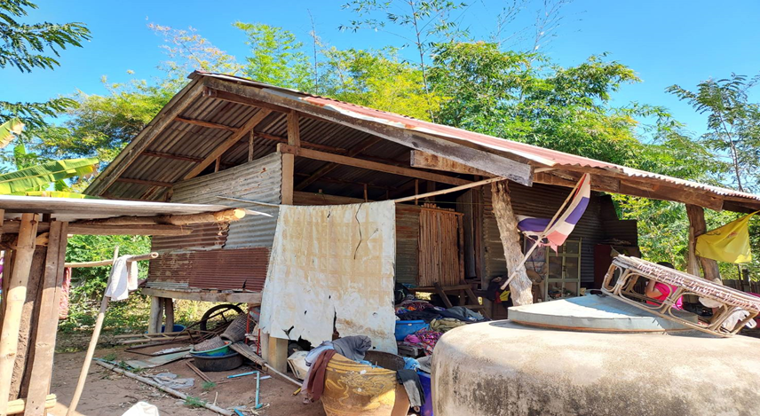

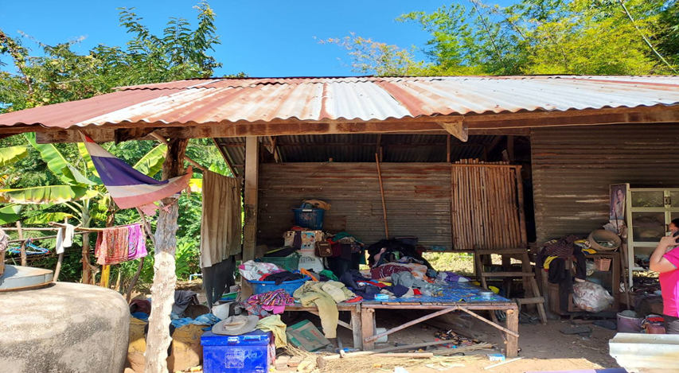
ภาพถ่ายก่อนดำเนินการ
ชื่อนางสาวกลีบ นามสกุล เลากลาง ประเภทความพิการ ด้านการมองเห็น อยู่บ้านเลขที่ 185
หมู่ที่ 2 ตำบลด่านช้าง อำเภอบัวใหญ่ จังหวัดนครราชสีมา

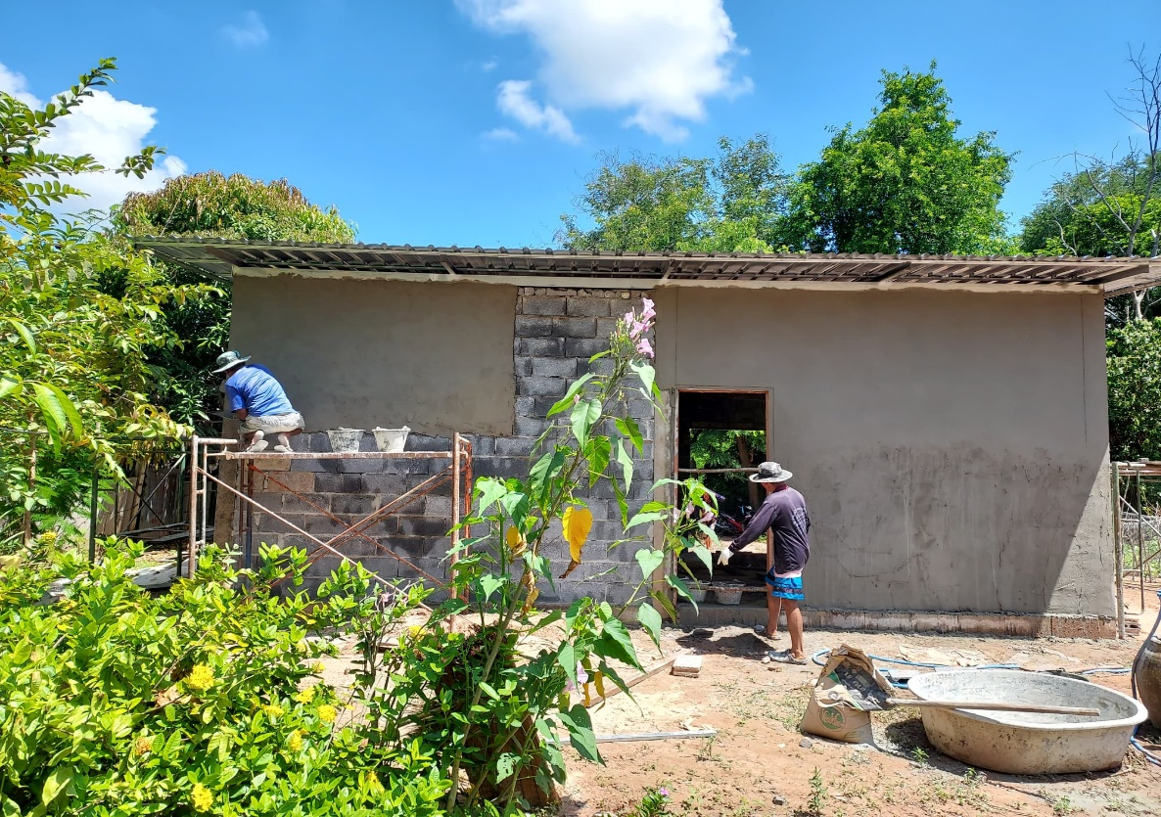

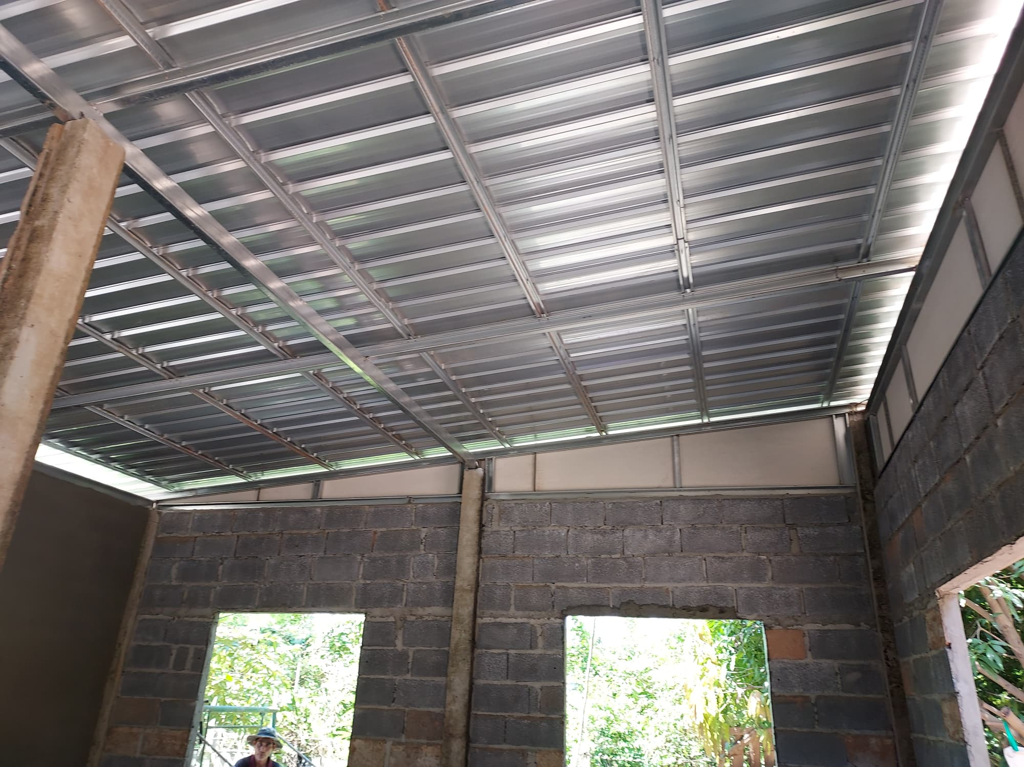

ภาพถ่ายในระหว่างการดำเนินการ
ชื่อนางสาวกลีบ นามสกุล เลากลาง ประเภทความพิการ ด้านการมองเห็น อยู่บ้านเลขที่ 185
หมู่ที่ 2 ตำบลด่านช้าง อำเภอบัวใหญ่ จังหวัดนครราชสีมา
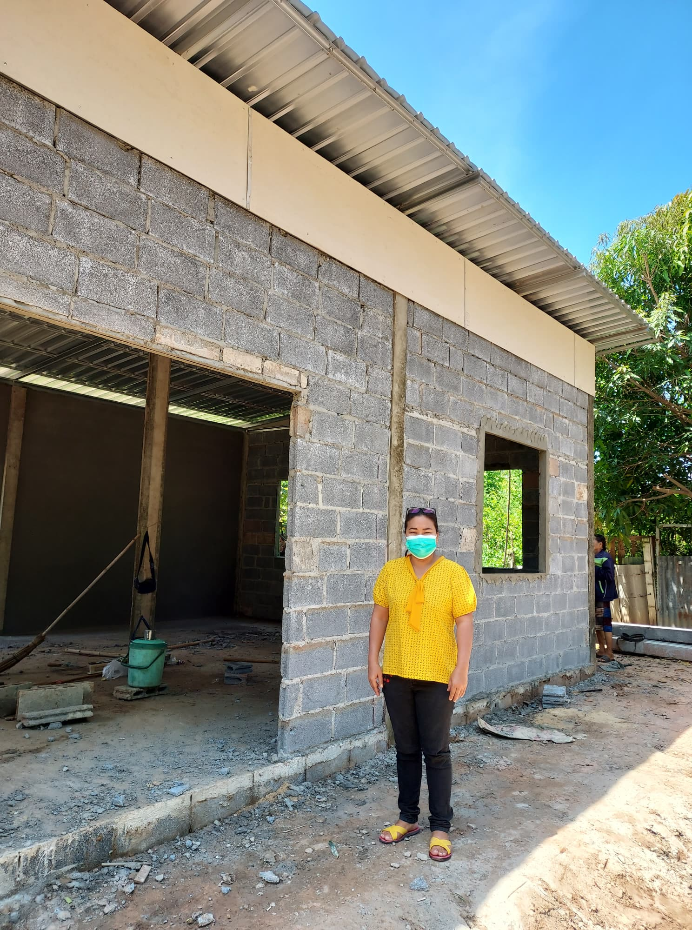

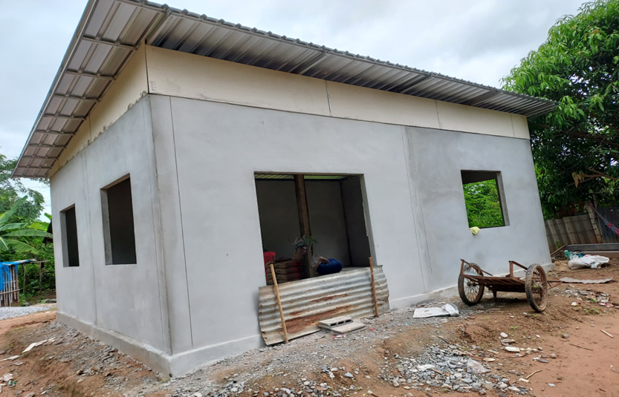
ภาพถ่ายในระหว่างการดำเนินการ
ชื่อนางสาวกลีบ นามสกุล เลากลาง ประเภทความพิการ ด้านการมองเห็น อยู่บ้านเลขที่ 185
หมู่ที่ 2 ตำบลด่านช้าง อำเภอบัวใหญ่ จังหวัดนครราชสีมา
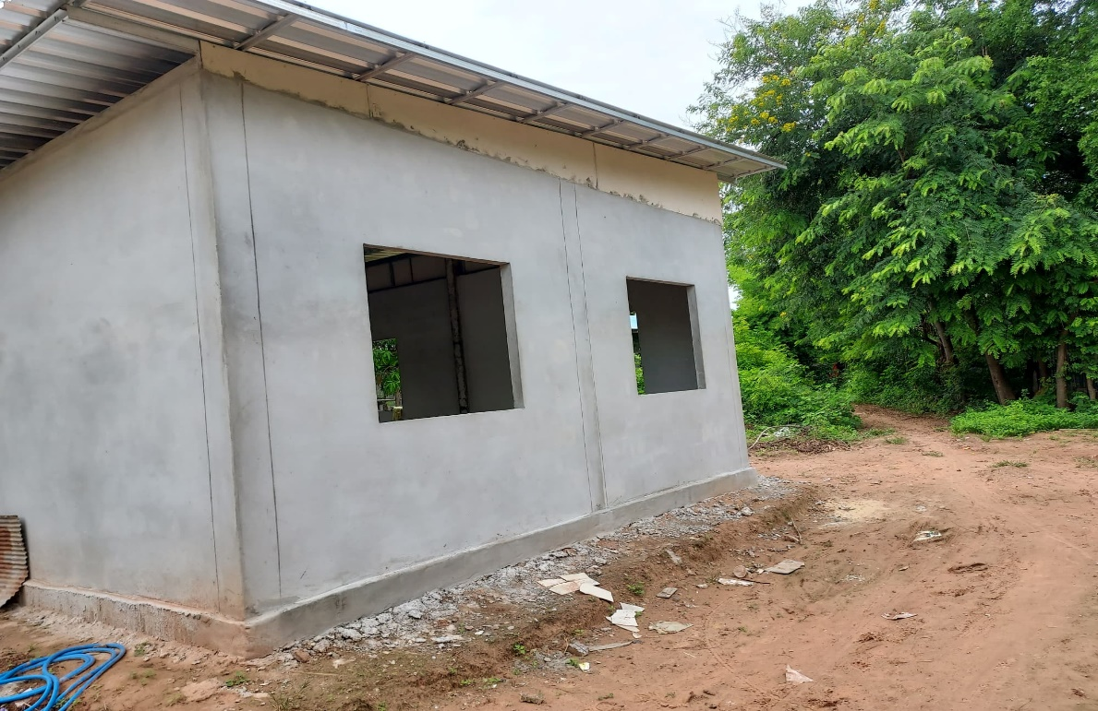

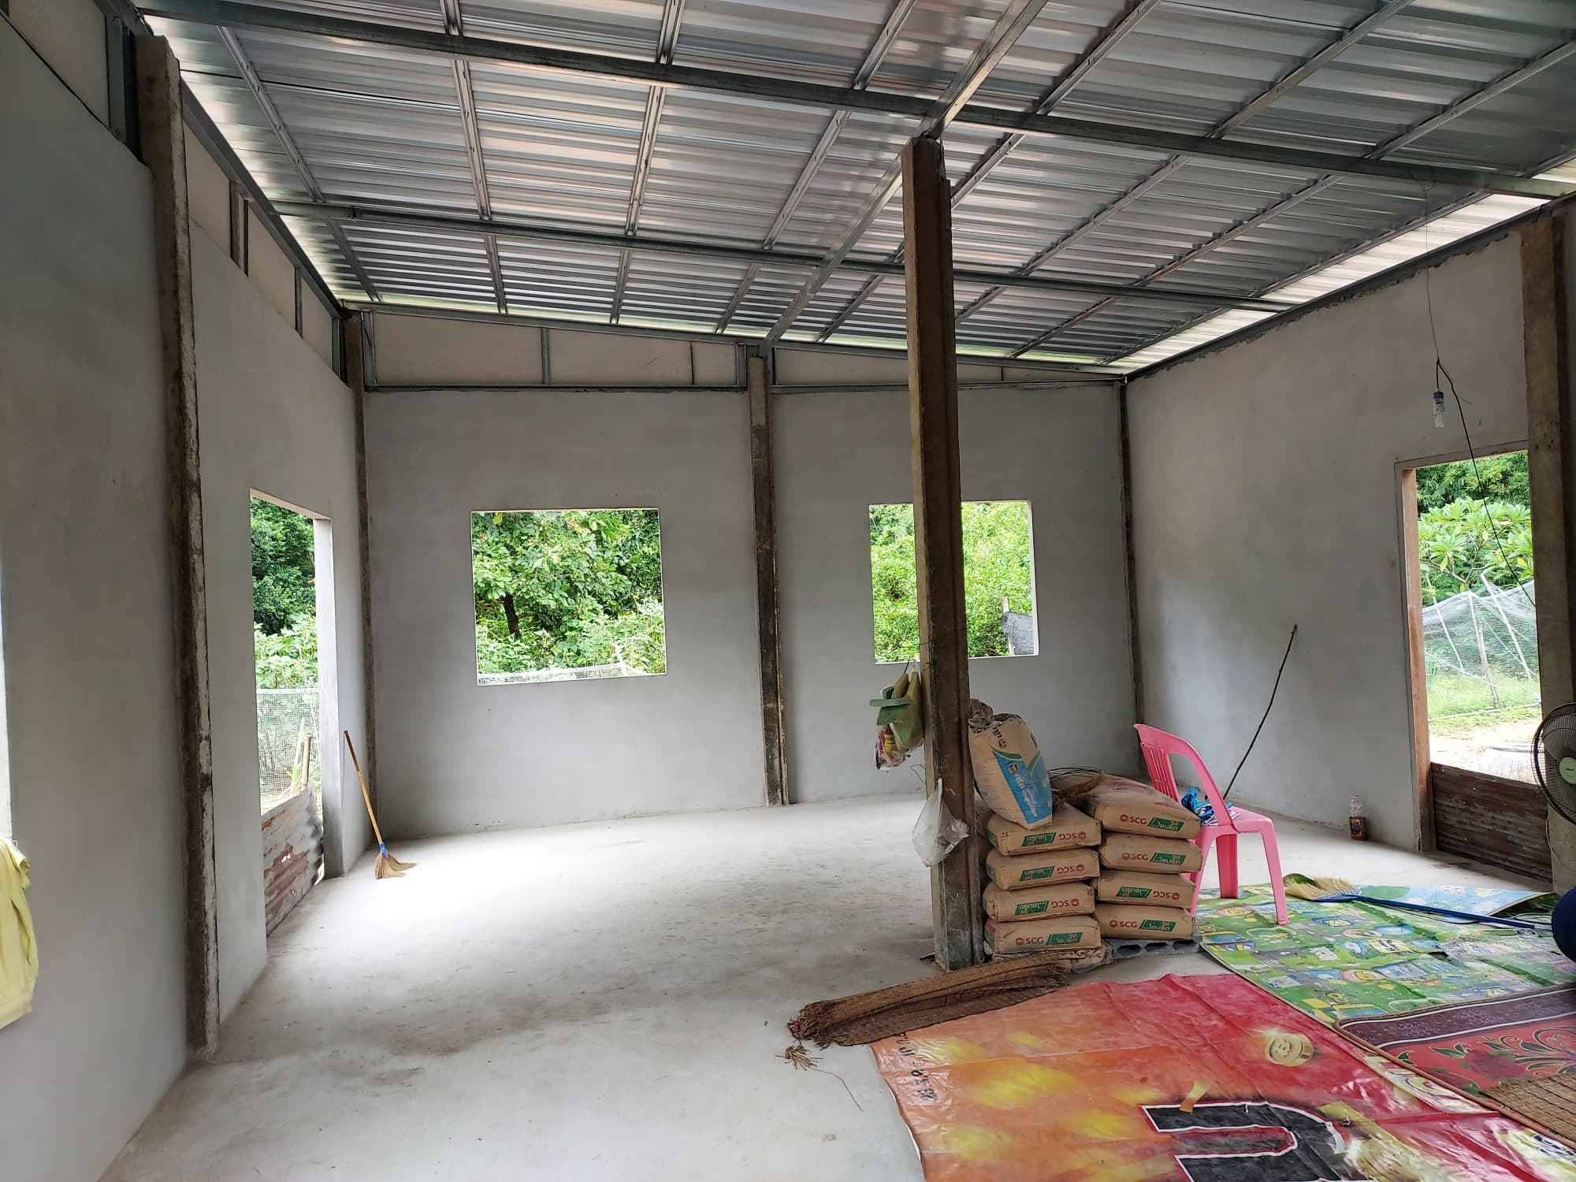
ภาพถ่ายในระหว่างการดำเนินการ
ชื่อนางสาวกลีบ นามสกุล เลากลาง ประเภทความพิการ ด้านการมองเห็น อยู่บ้านเลขที่ 185
หมู่ที่ 2 ตำบลด่านช้าง อำเภอบัวใหญ่ จังหวัดนครราชสีมา

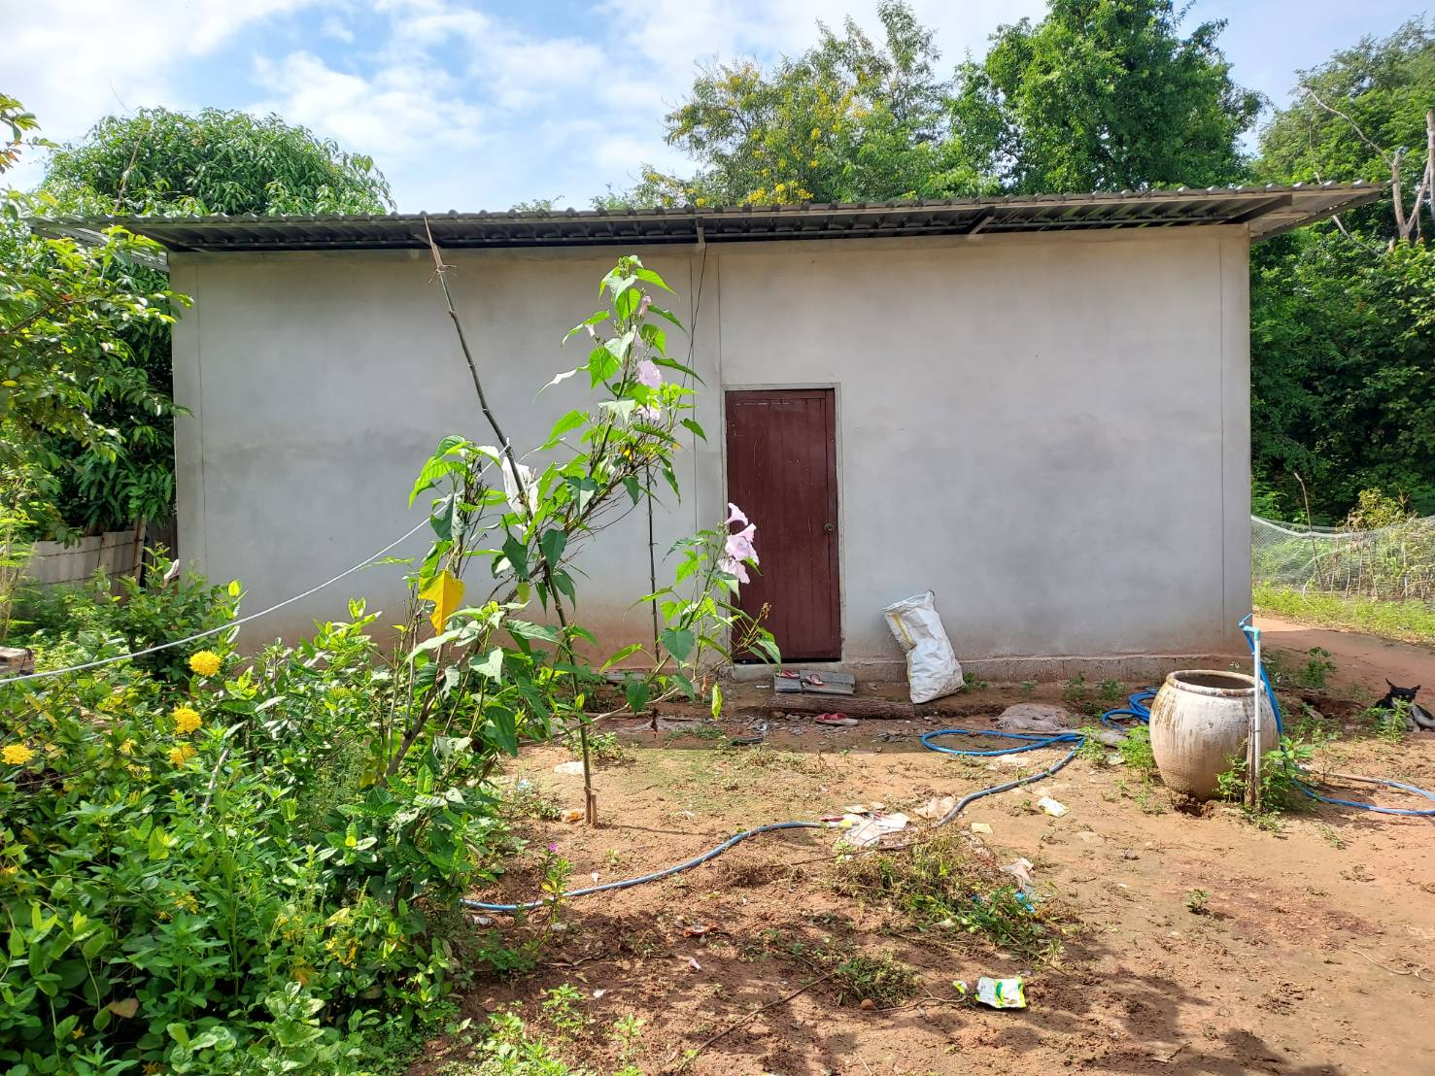

ภาพถ่ายหลังดำเนินการ
ชื่อนางสาวกลีบ นามสกุล เลากลาง ประเภทความพิการ ด้านการมองเห็น อยู่บ้านเลขที่ 185
หมู่ที่ 2 ตำบลด่านช้าง อำเภอบัวใหญ่ จังหวัดนครราชสีมา
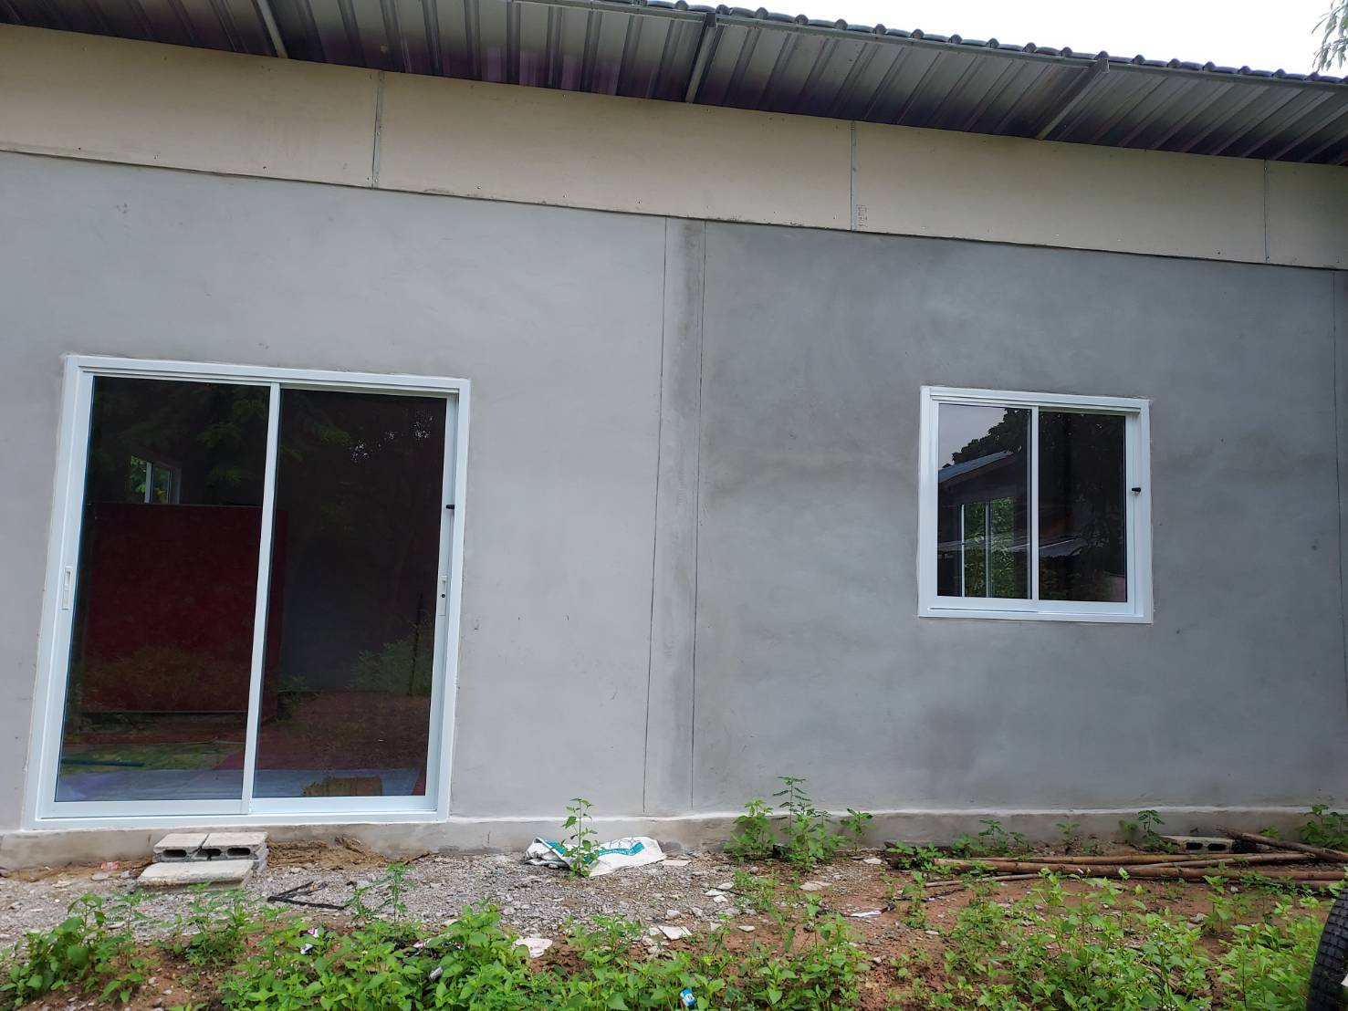

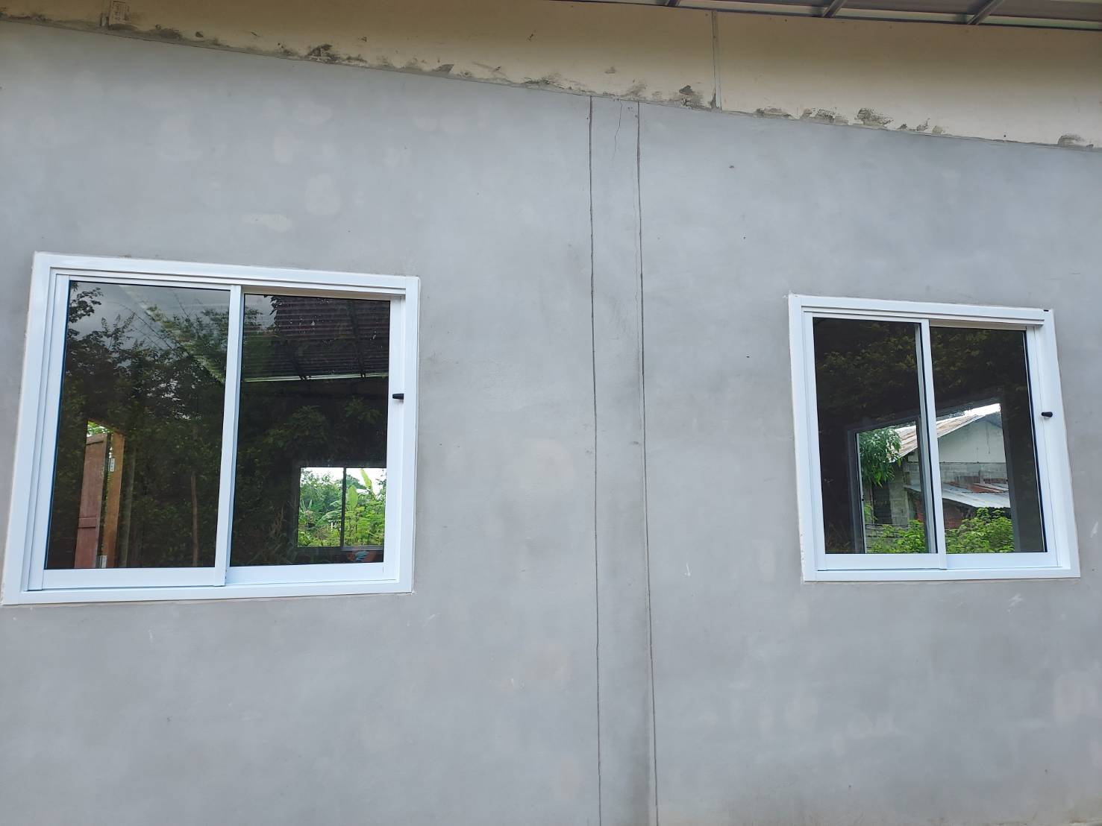
ภาพถ่ายหลังดำเนินการ
ชื่อนางสาวกลีบ นามสกุล เลากลาง ประเภทความพิการ ด้านการมองเห็น อยู่บ้านเลขที่ 185
หมู่ที่ 2 ตำบลด่านช้าง อำเภอบัวใหญ่ จังหวัดนครราชสีมา

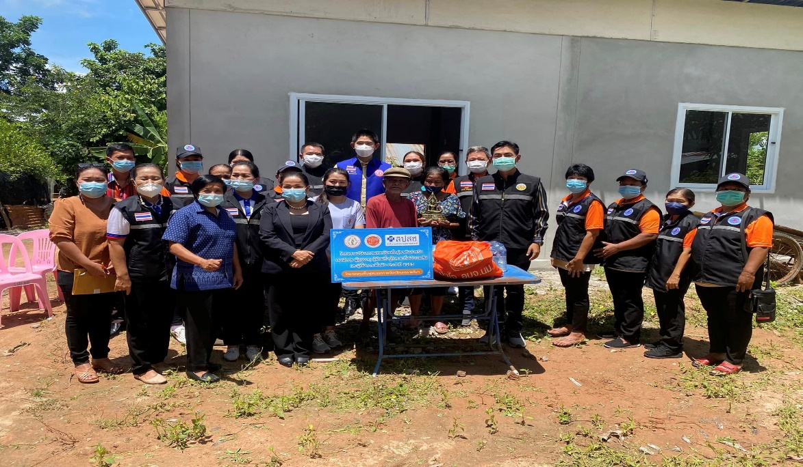

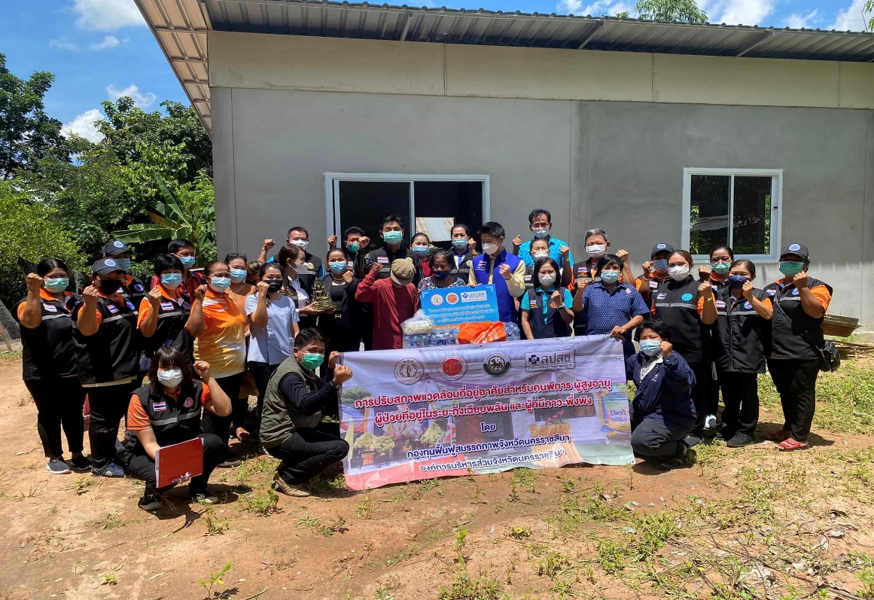
ภาพถ่ายมอบบ้านให้แก่ผู้พิการ
ชื่อนางสาวกลีบ นามสกุล เลากลาง ประเภทความพิการ ด้านการมองเห็น อยู่บ้านเลขที่ 185
หมู่ที่ 2 ตำบลด่านช้าง อำเภอบัวใหญ่ จังหวัดนครราชสีมา

ภาคผนวก

